ΣΥΝΔΕΣΗ ΕΛΑΤΗΡΙΩΝ ΣΕ ΣΕΙΡΑ

Η δύναμη F μεταφέρεται από το ένα ελατήριο στο άλλο , οπότε ισχύει :
F = KX $⇒$X = F/K

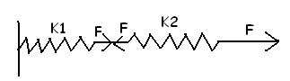

F = K₁ .X₁$⇒$ X₁ = F/K₁
F=K₂ . X₂ $⇒$ X₂=F/K₂
X = X₁+ X₂ $⇒$ F/K = F/K₁ + F/K₂ $⇒$ 1/K = 1/K₁ + 1/K₂

ΠΑΡΑΛΛΗΛΗ ΣΥΝΔΕΣΗ ΕΛΑΤΗΡΙΩΝ

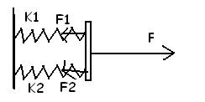

Επειδή και τα δυο ελατήρια έχουν την ίδια επιμήκυνση ισχύει :

F = F₁ + F₂ (1)

F₁ = K₁ .X
F₂ = K₂ .X
(1) $⇒$ K .X = K₁.X +K₂ .X $⇒$ K = K₁ + K₂

